МДК.05.01. Теоретические основы обеспечения надёжности систем автоматизации и модулей мехатронньх систем

Показатели сохраняемости и долговечности приборов._ мдк 05.01.12.
1 ) возможность хранить и не терять показатели (при хранении) -это долговечность или сохраняемость?
2) возможность не терять свою работоспособность в длительный срок - это Долговечность или сохраняемость?

3) Средний ресурс рассчитывается или на основе статистики ?
4) Можно предположить средний ресурс по подобным системам?
5) чем обусловлен средний ресурс и отличие его от наработки на отказ?
6) Наличие простоя , различия режимов, интенсивности, микроклимата влияет на средний ресурс ?

7) В полный срок службы входят продолжительности всех видов ремонта объекта?

8) Чем Гамма-процентный ресурс — отличается от наработка на отказ.
9) Назначенный ресурс — исходит из величины наработки на отказ?
10 Назначенный срок службы - календарная продолжительность эксплуатации объекта?

11) Долговечность эксплуатации определяется из учета ЦелеСООБРАЗНОСТИ и окупаемости7
12) На долговечность влияет моральный износ?
13) Гарантия производителя меньше , чем у поставщика? Причина? Возвраты влияют на сроки?
14) Амортизационный срок зависит от срока гарантии? Или от срока эксплуатации?
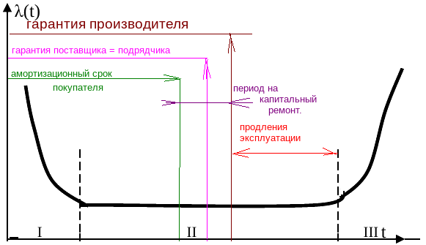

15) Чем обусловлено часто решений на модернизацию и обновление ?
16) Продление эксплуатации возможно после Капремонта или до его начала?
17) Коэффициент планируемого применения определяет минимальное время простоя или максимальное, или оба?
18) Коэффициент использования должен быть больше или меньше Коэффициент планируемого применения ?
Коэффициент готовности должен быть больше или меньше Коэффициент планируемого применения ?
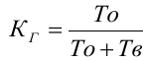

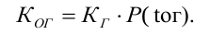
19) Коэффициент оперативной готовности зависит от вероятности восстановления?

20 В период постепенных отказов Коэффициент оперативной готовности снижается?

